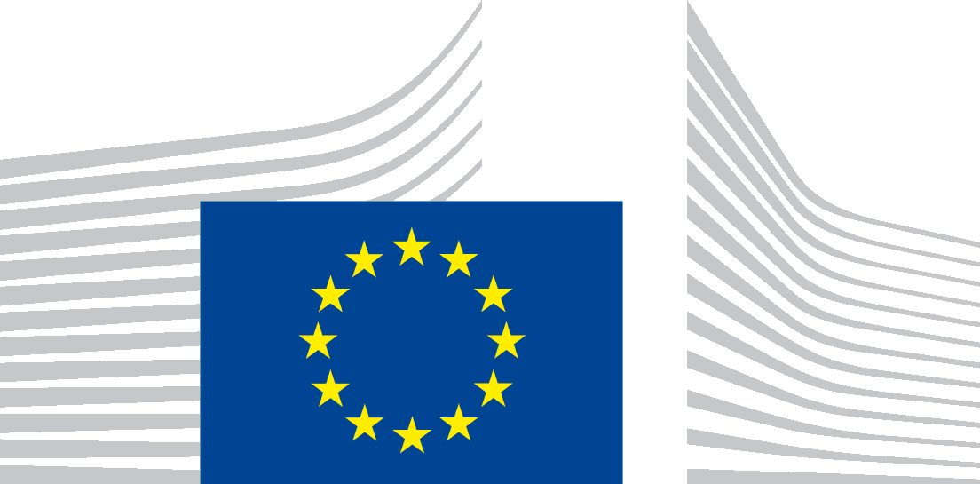 | EUROPA-KOMMISSIONEN  GENERALSEKRETARIATET  Direktorat A "Strategi, bedre regulering og corporate governance"  SG.A.1 – Politiske prioriteter og arbejdsprogram
Tilladelse til at optage
billede(r)* af en mindreårig | filmoptagelse(r)* af en mindreårig
Indholdet af billedet/filmoptagelsen i forbindelse med skolekonkurrencen "ImagineEU": [Beskriv kort indholdet af billedet/filmen, så det/den nemt kan identificeres] ________________________________________________________
______________________________________________________________________________________________
______________________________________________________________________________________________
Dato for optagelsen af billedet/filmen: _______________________ Sted(er): ________________________________

Jeg, ____________________________________________________, født den ________ og bosiddende i: ________________________________________________________________________________________
erklærer, at jeg er indforstået med at blive fotograferet og filmet i forbindelse med skolekonkurrencen "ImagineEU", som er tilrettelagt af Europa-Kommissionens Generalsekretariat, kontor A.1 – Politiske prioriteter og arbejdsprogram.
Jeg er indforstået med konkurrencereglerne og databeskyttelseserklæringen vedrørende skolekonkurrencen "ImagineEU".
Jeg giver Europa-Kommissionen tilladelse til at:
- behandle billeder og filmoptagelser af mig i forbindelse med skolekonkurrencen "ImagineEU" , uden begrænsninger at anvende billeder og/eller filmoptagelser, hvori jeg optræder, jf. konkurrencereglerne og databeskyttelseserklæringen, i alle former for publikationer, i enhver form for audiovisuelle medier eller kommunikation på internettet
- medtage eller arkivere disse billeder og/eller filmoptagelser i EU's onlinedatabaser, som der er gratis offentlig adgang til. Tredjeparter med autoriseret adgang til disse databaser må bruge nævnte billeder og/eller filmoptagelser under overholdelse af Europa-Kommissionens afgørelse om videreanvendelse af Kommissionens dokumenter (2011/833/EU), men kun til informations- eller undervisningsformål.
illustrere eller fremme EU-institutionernes aktiviteter eller projekter som defineret i DPR-EC-09286.

Jeg giver hermed mit samtykke til behandlingen af mine personoplysninger, i det omfang det er nødvendigt for gennemførelsen af de ovenfor nævnte formål, i overensstemmelse med databeskyttelseserklæringen. Europa-Kommissionen garanterer, at mine personoplysninger behandles i overensstemmelse med forordning (EU) 2018/1725. Europa-Kommissionen må arkivere oplysningerne.
Jeg er bekendt med, at jeg som den registrerede:
- til enhver tid kan trække mit samtykke til behandlingen tilbage. Tilbagetrækning af mit samtykke vil dog ikke påvirke lovligheden af den behandling, der blev foretaget, før jeg trak mit samtykke tilbage.
- har de rettigheder, der er beskrevet i databeskyttelseserklæringen.
For at trække dit samtykke tilbage eller udøve disse rettigheder bedes du henvende dig til
Europa-Kommissionen på: SG-ECI-INFO@ec.europa.eu.
Denne tilladelse gælder i hele verden, så længe billedet/filmoptagelsen af mig er retligt beskyttet. Den kan trækkes tilbage ved at underrette Europa-Kommissionen på ovennævnte adresse.

Anfør "læst og godkendt" efterfulgt af underskrift fra eleven.  Dato: | Anfør "læst og godkendt" for hver af underskrifterne, efterfulgt af underskrifter fra forældre/værge(r).  Dato:  Fornavn og efternavn:

